**Bułgarski olejek różany - właściwości i zastosowanie w kosmetyce**

**Chcesz jeszcze lepiej zadbać o siebie i swój wygląd? Koniecznie sprawdź jakie właściwości i zastosowanie ma <strong>bułgarski olejek różany</strong> w kosmetykach dla mężczyzn!**

**Niezwykły bułgarski olejek różany**

W wielu innowacyjnych kosmetykach możemy zobaczyć powrót do naturalnych składników. Jednym z coraz częściej wykorzystywanych jest między innymi bułgarski olejek różany!

**Bułgarski olejek różany - właściwości**

Czysty olejek z róży bułgarskiej ma wiele dobroczynnych właściwości! Odpowiednio i systematycznie stosowany, ma działanie kojące i przeciwzapalne, a także antyseptyczne i wzmacniające naczynia krwionośne. Doskonale nawilży i zregeneruje skórę. Ponadto, świetnie wpływa na włosy, dodając im elastyczności i zapewniając ochronę przed uszkodzeniami mechanicznymi. Warto więc sięgać zarówno po czysty olejek, jak i kosmetyki z jego dodatkiem.

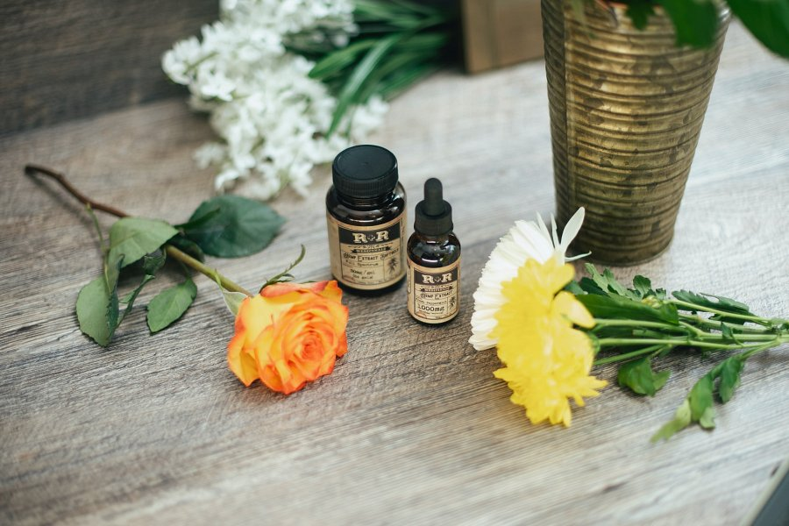

**Zastosowanie olejku z róży bułgarskiej**

[Bułgarski olejek różany](https://facetaria.pl/blog/91_olejek-rozany-jego-wlasciwosci.html) wykorzystywany jest obecnie na wiele różnych sposobów. Doskonale sprawdzi się podczas relaksującego masażu, a także podczas domowego SPA. Jako dodatek w kosmetykach do twarzy, zregeneruje i odżywi cerę, a także ukoi podrażnienia i nada jej miękkość. Świetnie sprawdzi się po goleniu, a także w przypadku problemów skórnych. Można również stosować go jako olejek na włosy czy do brody. Warto jak najczęściej wykorzystywać jego wyjątkowe właściwości, dzięki czemu przyniesie widoczne i trwałe efekty.